Pachet - Divizii
Campionatul 2011P, Etapa 1
Asachi – Magnet – Kakulla - Kapra

Runda 1

1. Casele japoneze sunt recunoscute pentru faptul că aproape nu au praguri.
Î: Dar ce trebuie să facă un oaspete atunci când vine într-o casă japoneză şi ajunge la un prag sau la un loc unde podeaua este mai înaltă decât nivelul străzii?

Răspuns: Să se descalţe
Comentariu: Pragul este un indicator al spaţiului până unde se poate merge fără a te descălţa.
Surse: http://listverse.com/2011/03/13/20-interesting-facts-about-japan/
http://en.wikipedia.org/wiki/Housing_in_Japan
Autor: Octavian Sireţeanu, Echipa Asachi

2. Japonezii aud acest sunet ca katchin katchin, chinezii ca di da. Și românii exprimă acest sunet prin două cuvinte. Aceste două cuvinte sunt în denumirea unui joc în limba engleză.
Î: Scrieţi aceste două cuvinte în română.

Răspuns: Tic tac
Comentariu: Este vorba de sunetul făcut de ceas. În limba română acest sunet este exprimat prin cuvintele tic tac, care sunt primele două cuvinte din denumirea jocului tic-tac-toe (krestiki noliki).
Autor: Echipa Kapra

3. Atenţie, în întrebare sunt modificări!
Brigitte Bardot spunea că „este mai bine să fii inconsistent, decât sa fii consistent fără să ți-o dorești”.
Î: Ce am înlocuit prin consistent, dacă acest cuvânt este și numele unui lider politic?

Răspuns: Fidel
Comentariu: Fidel Castro
Autor: Echipa Kapra

4. 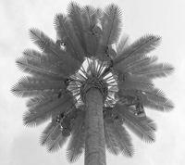
Prima generaţie a lor apare în Japonia în 1979, a doua generaţie apare în Finlanda în 1991, iar a treia generaţie din nou în Japonia, în 2001.
Î: Dacă v-aţi dat seama despre ce este vorba, ne veţi spune ce este reprezentat în imagine.

Răspuns: Antenă GSM
Comentarii: În tarile civilizate, mai ales în oraşele şi zonele cu potenţial turistic, releele GSM (antenele) sunt camuflate, luând forme diverse, în funcţie de elementele mediului înconjurător? În acest mod, funcţionarea infrastructurii mobile este posibilă fără a dăuna peisajului.
Sursa: http://stiati-ca.com/telefonia-mobila-stiati-ca/#more-103
Autor: Sergiu, Echipa Magnet

5. Arhitectul Antonio Gaudi, a început sa lucreze la una dintre operele sale în anul 1882. Finisarea ei era estimata peste o perioadă lungă de timp. Arhitectul comenta termenul lung astfel: “Clientul meu nu se grăbeşte”.
Î: Cine era, după părerea lui Gaudi, clientul său?

Răspuns: Dumnezeu
Comentariu: Este vorba despre catedrala Sagrada Familia
Autor: Echipa Magnet

6. Acest termen a fost inventat în 1921, de către cehoslovakul Karel Chapek, şi însemna „munca silnică” sau „cineva care lucrează forţat”.
Î: Numiţi termenul.

Răspuns: Robot
Autor: Echipa Magnet

7. Otto Kraus a fost un controlor tehnic de calitate la fabrica de automobile a lui Henry Ford. Conform unei legende, după ce efectua verificarea unei piese, acesta scria ceva pe ea.
Î: Vă rog să scrieţi acelaşi lucru pe foiţa de răspuns.

Răspuns: OK
Comentariu: Conform uneia dintre legende, cuvântul OK provine de la iniţialele lui Otto Kraus. Acesta din urma a lucrat la fabrica de automobile a lui Henry Ford, pe post de controlor tehnic de calitate. Orice maşina care ieşea de pe banda de montaj era considerata buna doar daca Otto Kraus îşi stanţa iniţialele pe caroseria ei.
Sursa: http://inprofunzime.wordpress.com/2009/08/03/provenienta-cuvintului-ok/
Autor: Rusu Alexandru, echipa: Asachi

8. Sânt o stâncă cu suprafaţa de aproximativ 8,9 ha. Mi-am primit numele de la pelicanii care mă populau. De pe mine se deschide o privelişte minunată la visul generaţiei Hippie.
Î: Cum mă numesc?

Răspuns: Alcatraz
Comentariu: Alcatraz de la „Isla de los Alcatraces” (Insula pelicanilor ), mai este denumita The Rock (Stânca) şi de pe ea se deschide o privelişte frumoasă spre San Francisco
Autor: Ceban Maxim, Echipa Kakulla

9. 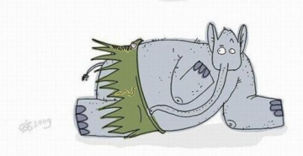
Imaginea pe care o aveţi în faţă este caricatura unui desen renumit.
Î: Numiţi cartea în care apare desenul original.

Răspuns: „Micul Prinţ” de Saint-Exupery
Comentarii:
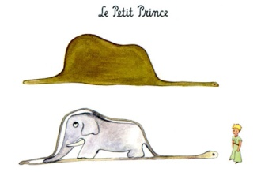
Autor: Sandu Rusu, Echipa Asachi

10. Conform unei versiuni, denumirea acestei ţări poate fi tradusă „Unde pamântul fertil este abundent”. Aceasta este unica ţară din lume care nu şi-a schimbat denumirea in urma revoluţiei comuniste.
Î: Numiţi ţara.

Răspuns: Cuba
Sursa: http://en.wikipedia.org/wiki/Cuba
Autor: Echipa Magnet

Runda 2

11. Acest termen reprezintă o expresie a bucuriei, a bucuriei de a trăi în cazul în care îl asociem cu Frida Kahlo sau cu o formaţie aflată la moment pe val. De aceea a fost ales de către foarte multe companii din întreaga lume pentru a denumi produsele lor, Republica Moldova fiind şi ea martoră la acest fenomen într-un caz foarte celebru dacă e să considerăm popularitatea produsului.
Întrebare: Dar care este acest produs sau cuvântul?

Răspuns: Viva.
Comentariu: Formaţia este Coldplay.
Autor: Dabija Orest, Echipa Asachi

12. Conform rezultatelor unui studiu realizat în Franţa la începutul secolului XXI, necătând la dezvoltarea rapidă a internetului, numărul scrisorilor expediate prin poştă era oricum în creştere. Doar în anul 2000, numărul lor a crescut cu 4%. Interesant este că răspândirea internetului a fost şi el un factor important la creşterea numărului de scrisori.
Î: În ce mod?

Răspuns: Facturile pentru internet sunt expediate prin poştă
Sursă: Наука и жизнь, 5/2001, стр. 112.
Autor: Максим Руссо, db.chgk.info

13. La începutul anilor 1950, compania „Metro-Goldwin-Meier” a interzis ca în propriile filme să apară aceste obiecte. Interdicţia a existat o perioadă scurtă de timp, însă demonstrează frica încă de pe atunci de influenţa acelor obiecte.
Î: Despre ce obiecte este vorba?

Răspuns: Televizoare
Comentariu: Compania se temea că televizorul va înlocui cinematograful.
Sursă: http://entrails.net/ti/older.html
Autor: Дмитрий Жарков, db.chgk.info

14. Autorul întrebării, gândindu-se la o expresie celebră spusă de o personalitate, s-a pus pe gânduri: oare el a făcut cele 3 acţiuni concomitent sau totuşi pe rând?
Î: Numiţi cele 3 acţiuni!

Răspuns: Veni Vidi Vici / Am venit, Am văzut, Am câştigat.
Comentariu: Cezar este recunoscut pentru faptul că putea face mai multe lucruri concomitent
Sursă: ЛОА.
Autor: Борис Моносов (Санкт-Петербург), db.chgk.info

15. Cum a fost intitulată această imagine de către autor?
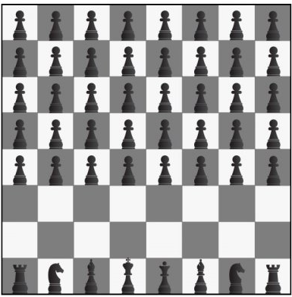

Răspuns: Revoluţie
Se acceptă: Răspunsuri cu indicarea unor revoluţii concrete
Autor: Sandu Rusu, Echipa Asachi

16. Marele Descartes spunea că X există doar în capul lui Pascal. Şi totuşi, probabil că fiecare dintre voi utilizează zilnic aparate ce conţin X, într-o variantă mai mult sau mai puţin ideală.
Î: Dar ce este X?

Răspuns: vidul
Comentariu: Descartes nu credea în existenţa vidului. Televizoarele şi alte aparate moderne conţin vid.
Autor: Alina Dolghier, echipa Asachi

17. Terminaţi cu un cuvânt următoarea epigramă de Alexandru O. Teodoreanu:

La restaurantul Uniunii Scriitorilor

Beau băieţii, harnici,
De cu seara-n zori,
Unii sunt paharnici,
Alţii ... turnători!

Răspuns: turnători
Autor: Echipa Kapra

18. Acest bărbat curajos este patron al României, Spaniei, Greciei și al Rusiei.
Î: Dar care stat este de obicei primul în lista acestor state? Vom accepta doar răspunsul exact.

Răspuns: Scoţia
Comentariu: Este vorba de Sfântul Andrei, numele căruia se traduce din greaca veche ca ”bărbăţie” sau ”curaj”. Sfântul Andrei este cunoscut mai ales ca patron al Scoţiei. Scoţia este un stat din componenţa Marii Britanii. Răspunsul Marea Britanie nu se acceptă.
Autor: Echipa Kapra

19. 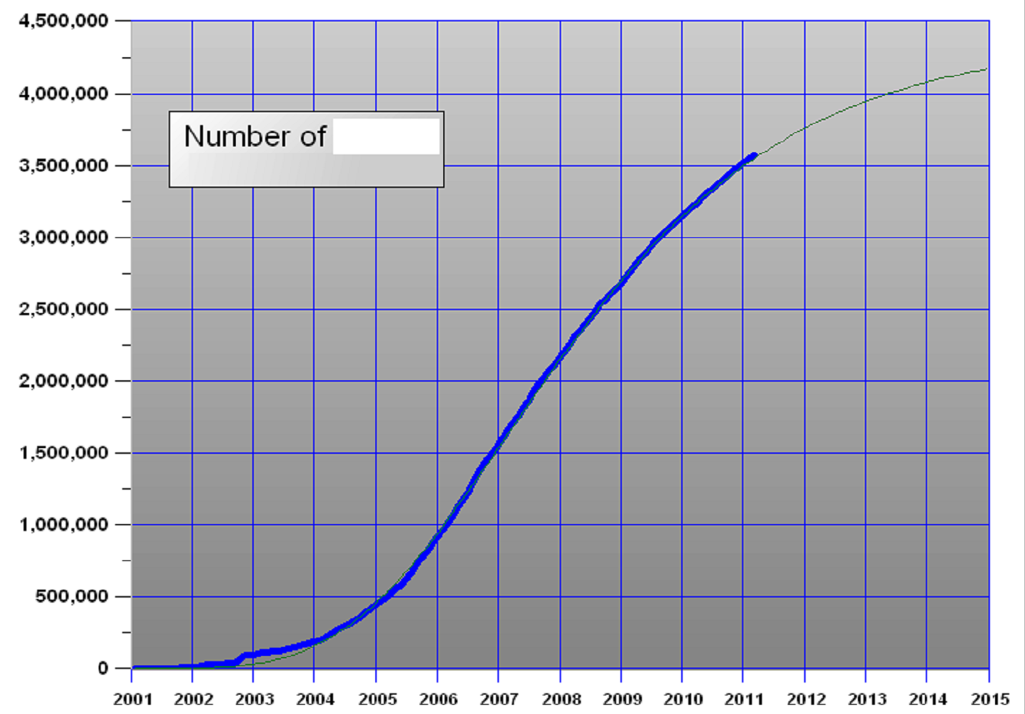
Axele graficului: Pe orizontală: din 2001 până în 2015. Pe verticală: de la 0 la 4,5 milioane.
Î: Ce cuvânt a fost şters din acest grafic preluat din wikipedia? Puteţi răspunde în română sau engleză.

Răspuns: Articles
Criteriu: Se va accepta bineînțeles și răspunsul în română
Comentariu: Este prezentată evoluția numărului de articole pe site-ul wikipedia
Sursa: http://en.wikipedia.org/wiki/File:EnwikipediaGom.PNG
Autor: Echipa Kapra

20. În secolul 15, așa era numită nu numai această țară, dar și Birmania, China, Japonia, Indonezia și chiar Etiopia. În a doua jumătate a secolului 19 această țară era numită diamantul coroanei britanice.
Î : Despre ce țară este vorba ?

Răspuns : India
Autor: Echipa Kapra

Runda 3

21. Pe unele monede ruseşti din secolele XIV-XV erau reprezentate scene cu execuţia lor.
Î: Execuţia cui?

Răspuns: Falsificatorii de monede
Autor: Echipa Magnet

22. 
În faţă aveţi fragmente dintr-un logotip binecunoscut al unei companii, produsele căreia au tangenţe cu reprezentările de pe logo.
Î: Numiţi compania.

Raspuns: Unilever
Comentariu: 
Autor: Anastasia Bostanaru, Echipa Magnet

23. Împăratul roman Licinius a fost într-un anumit fel reformator. Se spune că acesta, fără a se gândi mult şi fără mari eforturi, a reuşit să mărească cantitatea impozitelor colectate cu aproximativ 16,6%.
Î: Dar cum a făcut el asta?

Răspuns: A adăugat 2 luni / A împărţit anul în 14 luni
Sursă: "Техника — молодежи", 1987, N 7.
Autor: Игорь Доценко, db.chgk.info

24. În legătură cu distrugerea aborigenilor din Tasmania, EL a vorbit astfel: „Se poate spune aproape sigur că, într-un anumit moment din viitor, rasele civilizate de oameni vor distruge şi vor înlocui rasele primitive din toate colţurile lumii”.
Î: Cine a vorbit astfel?

Răspuns: Ch. Darwin
Comentariu: Teoria selecţiei naturale.
Surse: 1. С.А. Мазуркевич. Энциклопедия заблуждений. История. — М.: ЭКСМО-пресс, 2001. — С. 84-85.
2. http://mds.alfamoon.com/miscellaneous/community/Eurocentrizm/part1.htm
Autor: Борис Моносов (Санкт-Петербург), db.chgk.info

25. Vestitul matematician francez Siméon Denis Poisson afirma că viaţa e frumoasă datorită a două lucruri: posibilitatea de a învăţa matematica şi …

Î: Care este celălalt lucru?

Răspuns: … de a preda matematica
Autor: Echipa Magnet

26. 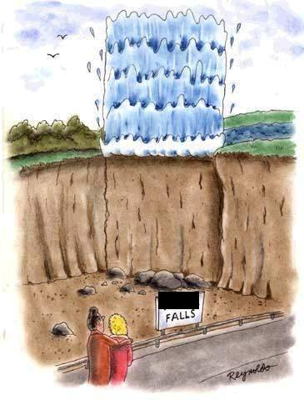
Priviţi cu atenţie caricatura şi ghiciţi denumirea cascadei.

Răspuns: Viagra
Comentariu: Viagra Falls
Autor: Echipa Magnet

27. O ghicitoare armeană despre ea sună aşa: ”Cinsprezece ani a domnit, în al șaisprezecelea s-a îmbolnăvit, în al treizecelea a murit și apoi din nou s-a născut”.
Î: Numiţi-o!

Răspuns: Luna
Autor: Echipa Kapra

28. Federico de Onis a utilizat pentru prima dată în 1934 acest termen cu sensul de reacție împotriva dificultății și experimentalismului poeziei moderniste. În literatura română, acest termen a apărut în a doua jumătate a anilor șaizeci și continuă să existe până în zilele noastre.
Î: Despre ce termen este vorba?

Răspuns: Post-modernism
Autor: Echipa Kapra

29. 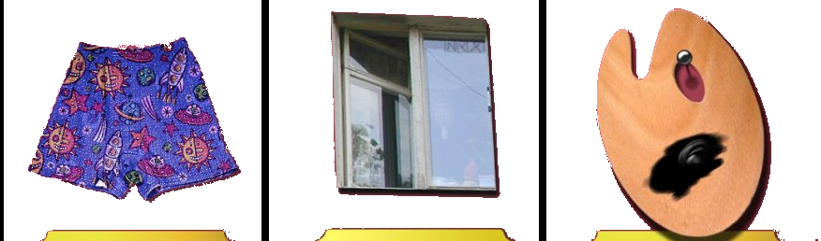
Iată o serie de 3 imagini din aşa-zis-ul „Muzeu al glumelor”. Sub fiecare imagine există câte o referinţă la o anumită personalitate. De exemplu, sub prima imagine scrie „Aceştia sunt chiloţii cu care Iurii Gagarin a făcut primul zbor în cosmos”. Sub a doua – „Fereastra care l-a inspirat pe Bill Gates să scrie primul său cod”.
Î: La ce personalitate se face referinţă în a 3-a imagine?

Răspuns: Kazimir Malevici
Comentariu: O singură culoare – negru.
Autor: Sandu Rusu, Echipa Asachi

30. Paul Kinsella a deschis un serviciu poştal. Dacă doriţi să folosiţi serviciul său, trebuie să scrieţi un text în limba engleză şi să achitaţi o taxă de 5 dolari pe cuvânt. Scrisoarea va fi transmisă unei persoane care o va învăţa pe de rost.
Î: Unde, conform afirmaţiei lui Kinsella, vor fi transmise aceste scrisori?

Răspuns: În lumea de apoi.
Sursă: "Компьютерра", N 7 (482) / 2003. — С. 11.
Autor: Михаил Чернышев (Курск), db.chgk.info

Runda 4

31. Tiranul Hieron din Syracusa, auzind afirmaţia curajoasă a altui grec, i-a cerut acestuia să-şi demonstreze în practică teoria. Grecul alesese o imensă navă regală cu trei catarge, ceru să fie deplasată pe uscat şi ordonă unei mulţimi de oameni, însoţite de echipaj, să o ocupe. După aceasta, grecul se aşeză comod la o anumită distanţă şi calm, fără efort deosebit, acţionă un sistem complex de scripeţi, a tras spre sine nava, care, în mod miraculos, alunecă spre el ca pe apă. Se spune că astfel a apărut un citat celebru.
Î: Care este numele grecului care şi-a demonstrat astfel teoria?

Răspuns: Arhimede
Comentariu: Afirmaţia era „Daţi-mi un punct de sprijin şi voi răsturna lumea.”
Autor: Alina Dolghier, Echipa Asachi

32. 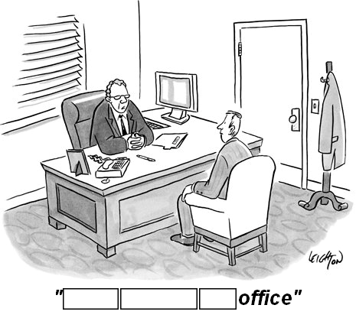
Primele trei cuvinte din inscripţia de sub această caricatură sunt identice cu primele trei cuvinte dintr-o expresie englezească care exprimă o tehnică foarte utilă în jocul Ce? Unde? Când?
Î: Scrieţi aceste trei cuvinte în limba engleză.

Răspuns: Think outside the
Criteriu: Se vor accepta şi răspunsurile „think outside the office”, dar echipelor care au dat acest răspuns li se va explica că în mod normal dacă în întrebare se cer trei cuvinte, ele trebuie să scrie pe foaie trei cuvinte, iar pe viitor nu se vor accepta asemenea răspunsuri, pentru că ele nu respectă forma întrebării. Răspunsurile „think outside” sau „think outside the box” sunt greşite.
Autor: Echipa Kapra

33. O parte din generaţia tânără crede ca pe 17 martie oamenii sărbătoresc anume acest personaj.
Î: Dar care este numele prietenului sau cel mai bun.

Răspuns: Bob
Se accepta: Robert, SpongeBob
Comentariu: 17 martie – ziua St. Patrick, copii îl confundă cu Patrick Star, prietenul lui Bob.
Autor: Ceban Maxim, Echipa Kakulla

34. Mamele îi sfătuiesc să poarte flori în par.
Taţii le zic că acolo vor întâlni oameni buni.
Î: Dar încotro pleacă ei?

Răspuns: San Francisco
Comentariu: Este vorba despre cântecul lui John Phillips, membru al formatiei The Mamas & the Papas, San Francisco.
Autor: Ceban Maxim, Echipa Kakulla

35. 
Acesta este un fragment din logoul unui club de yoga.
Î: În ce țară se află acest club?

Răspuns: Australia
Comentariu: La unirea mâinii cu piciorul persoanei reprezentate poate fi văzut conturul Australiei.
Autor: Echipa Kapra

36. Banc despre Sherlock Holmes şi Dr. Watson.
Sherlock Holmes şi Dr. Watson se duc cu cortul pe munte şi adorm. Peste noapte, Holmes îl trezeşte pe bunul său prieten:
- Watson, uită-te pe cer şi spune-mi ce vezi.
Watson răspunde: - Văd milioane de stele.
- Şi ce-ţi indică acest fapt?
Watson se gândeşte o clipă: - Astronomic vorbind, îmi indică faptul că există milioane de galaxii şi, potenţial, miliarde de planete. Astrologic vorbind, îmi indică faptul că Saturn este în Leu. Din punct de vedere temporal, este aproape trei şi un sfert. Teologic, este evident că Domnul este atotputernic şi noi suntem mici şi nesemnificativi. Meteorologic vorbind, se pare că vom avea parte de o zi frumoasă mâine. Dar ce îţi indică ţie acest fapt?
Holmes rămâne tăcut un moment, apoi spune: - Watson, eşti un dobitoc…
Întrebare: Continuaţi fraza lui Sherlock Holmes.

Răspuns: Cineva ne-a furat cortul!
Autor: Dabija Orest, Echipa Asachi

37. Numele lui îl poartă cel mai lung pod din Europa, care se află în Portugalia. Acest fapt este simbolic, pentru că el a reușit să unească pe cale maritimă Portugalia de o altă țară.
Î: Despre ce personalitate este vorba ?

Răspuns : Vasco da Gama
Comentariu : Cel care a descoperit calea maritimă din Portugalia în India ocolind Africa
Autor: Echipa Kapra

38. Din această regiune provine un vânător de mistreţi. Francezii şi italienii ziceau că aceasta regiune se afla acolo unde răsare soarele.
Î: Despre ce regiune este vorba?

Răspuns: Levant
Comentariu: Această regiune geografică nedefinită precis se referă la o mare parte a Orientului Mijlociu la sud de Munții Taurus, mărginită de Marea Mediterană la vest și de Deșertul Arabiei și Mesopotamia superioară la est. Această denumire ar proveni din italiană sau franceză, însemnând "care se ridică" și indicând că această regiune se află la răsărit. Vânătorul este prințul din Levant din poemul ”Mistrețul cu colți de argint” de Ștefan Augustin Doinaș.
Autor: Echipa Kapra

39. [Material distributiv] [Prezentatorul nu citeşte conţinutul tabelului]
Encyclopædia Dramatica este un site de internet cu un conţinut satiric cu o structură similară enciclopediei Wikipedia, care conţine articole pe diferite subiecte. Veţi primi un tabel comparativ al caracteristicilor a două persoane, preluat dintr-un articol de pe acest site.
Î: Care persoane au fost înlocuite în tabel cu X şi Y?

Caracteristici. | X | Y
A fost ales cu majoritate de voturi. | Da | Nu
A câştigat în popularitate după o tragedie. | Da | Da
Un orator excelent. | Da | Nu
A limitat libertăţile cetăţeneşti. | Da | Da
A ocupat ilegal alte ţări. | Da | Da
Are retard mental. | Nu | Da
Are mustaţă. | Da | Nu
Vorbeşte germana. | Da. | Nu
Vorbeşte engleza. | Nu | Nu
Este veteran de război. | Da | Nu
A scris o carte. | Da | Nu

Răspuns: X- Adolf Hitler. Y - G.W.Bush.
Sursa: http://encyclopediadramatica.com/W
Autor: Andrian Macari, Echipa Asachi

40. Uneori, aviatorii militari pleacă în misiuni speciale deasupra unor regiuni europene, în locuri unde au avut loc confruntări în timpul celui de-al Doilea Război Mondial. Aceştia zboară la altitudine mică, cu viteză mare. Astfel, ei îndeplinesc treaba unor persoane cu altă profesie.
Î: Numiţi profesia acelor persoane!

Răspuns: genişti.
Comentariu: Aviatorii zboară deasupra câmpurilor minate. Minele explodează fiind atinse de undele produse de avioane.
Sursă: "Знание — сила", N 6/2001, с. 53.
Autor: Нина Анашина, db.chgk.info

Întrebare de rezervă:

1. Conform Wikipedia, acest termen a fost inventat la sfârşitul anilor 1930 pentru a reprezenta „infinitul”, dar el nu are o utilitate practică exactă. Î: Numiţi termenul.
Răspuns: Googol (se acceptă şi google)
Sursa: 1. http://ru.wikipedia.org/wiki/Гугол
Autor: Андрей Волыхов (Москва), db.chgk.info.

